Федеральное государственное автономное образовательное учреждение высшего образования   
«Пермский национальный исследовательский политехнический университет»

Лабораторная работа   
«Функции с переменным числом параметров»

Выполнил студент группы ИВТ-23-2Б

Муравьев Дмитрий Александрович  
Проверила: доцент кафедры ИТАС

Ольга Андреева Полякова

2023

1. Постановка задачи:

Вариант 25

7.2. Написать функцию (или макроопределение), которая находит длину стороны по координатам его точек. Написать функцию square, которая вычисляет площадь треугольника, заданного координатами вершин. Написать функцию square1 c переменным числом параметров, которая определяет площадь треугольника, содержащего диагональ наибольшей длины выпуклого многоугольника, заданного координатами своих вершин.

2. Анализ задачи:

3. Блок схема

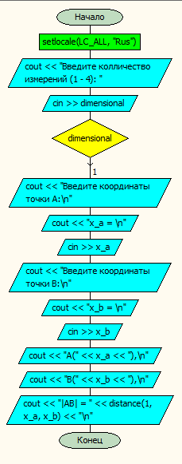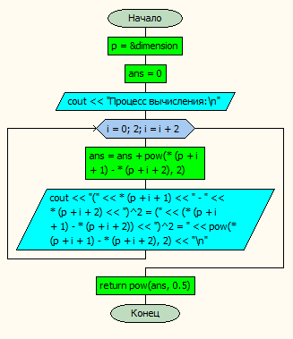

4. Код программы

#include <iostream>

using namespace std;

double distance(double dimension, ...);

int main()

{

setlocale(LC_ALL, "Rus");

cout << "Введите колличество измерений (1 - 4): ";

int dimensional;

cin >> dimensional;

double x_a, y_a, z_a, w_a, x_b, y_b, z_b, w_b;

switch (dimensional)

{

case 1:

{

cout << "Введите координаты точки A:\n";

cout << "x_a = \n";

cin >> x_a;

cout << "Введите координаты точки B:\n";

cout << "x_b = \n";

cin >> x_b;

cout << "A(" << x_a << "),\n";

cout << "B(" << x_b << "),\n";

cout << "|AB| = " << distance(1, x_a, x_b) << "\n";

break;

}

case 2:

{

cout << "Введите координаты точки A:\n";

cout << "x_a = ";

cin >> x_a;

cout << "y_a = ";

cin >> y_a;

cout << "Введите координаты точки B:\n";

cout << "x_b = ";

cin >> x_b;

cout << "y_b = ";

cin >> y_b;

cout << "A(" << x_a << ", " << y_a << "),\n";

cout << "B(" << x_b << ", " << y_b << "),\n";

cout << "|AB| = " << distance(2, x_a, x_b, y_a, y_b) << "\n";

break;

}

case 3:

{

cout << "Введите координаты точки A:\n";

cout << "x_a = ";

cin >> x_a;

cout << "y_a = ";

cin >> y_a;

cout << "z_a = ";

cin >> z_a;

cout << "Введите координаты точки B:\n";

cout << "x_b = ";

cin >> x_b;

cout << "y_b = ";

cin >> y_b;

cout << "z_b = ";

cin >> z_b;

cout << "A(" << x_a << ", " << y_a << ", " << z_a << "),\n";

cout << "B(" << x_b << ", " << y_b << ", " << z_b << "),\n";

cout << "|AB| = " << distance(3, x_a, x_b, y_a, y_b, z_a, z_b) << "\n";

break;

}

case 4:

{

cout << "Введите координаты точки A:\n";

cout << "x_a = ";

cin >> x_a;

cout << "y_a = ";

cin >> y_a;

cout << "z_a = ";

cin >> z_a;

cout << "w_a = ";

cin >> w_a;

cout << "Введите координаты точки B:\n";

cout << "x_b = ";

cin >> x_b;

cout << "y_b = ";

cin >> y_b;

cout << "z_b = ";

cin >> z_b;

cout << "w_b = ";

cin >> w_b;

cout << "A(" << x_a << ", " << y_a << ", " << z_a << ", " << w_a << "),\n";

cout << "B(" << x_b << ", " << y_b << ", " << z_b << ", " << w_b << "),\n";

cout << "|AB| = " << distance(4, x_a, x_b, y_a, y_b, z_a, z_b, w_a, w_b) << "\n";

break;

}

default:

{

cout << "Недопустимое значение!";

}

}

return 0;

}

double distance(double dimension, ...)

{

double* p = &dimension;

double ans = 0;

cout << "Процесс вычисления:\n";

for (int i = 0; i < dimension * 2; i = i + 2)

{

ans = ans + pow(*(p + i + 1) - *(p + i + 2), 2);

cout << "(" << *(p + i + 1) << " - " << *(p + i + 2) << ")^2 = (" << (*(p + i + 1) - *(p + i + 2)) << ")^2 = " << pow(*(p + i + 1) - *(p + i + 2), 2) << "\n";

}

return pow(ans, 0.5);

}

5. Вывод программы

Для одномерного пространства

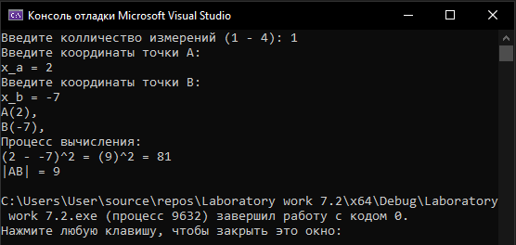

Для двухмерного пространства

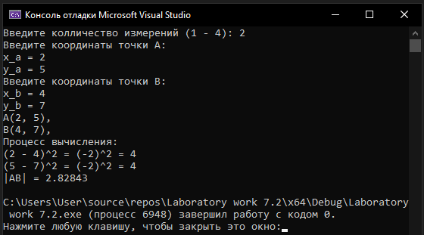

Сверим полученное значение

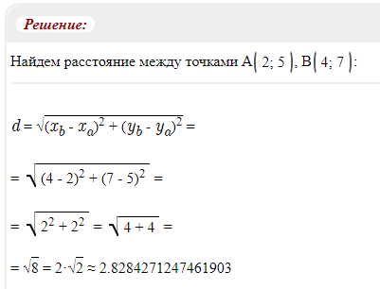

Для трехмерного пространства:

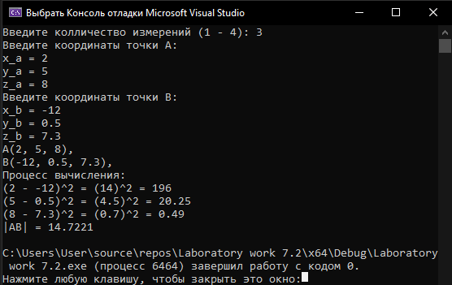

Сверим полученное значение

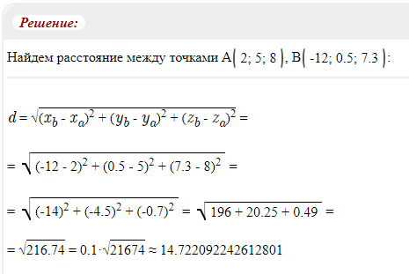

Для четырехмерного пространства:

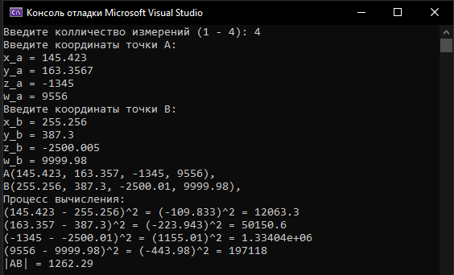

Ссылка на сайт:

<https://ru.onlinemschool.com/math/assistance/cartesian_coordinate/p_length/>

6. Вывод

Мне удалось выполнить поставленную задачу

7. Github

https://github.com/Dmitriy-Mur/Laboboratory-work-7.2.1

